|  |
| --- |
| № исх: 19-8-6/Д-1468,1//11-06/2256 дз от: 23.08.2023  № вх.2426-1/ДС-176 от: 24.08.2023 |

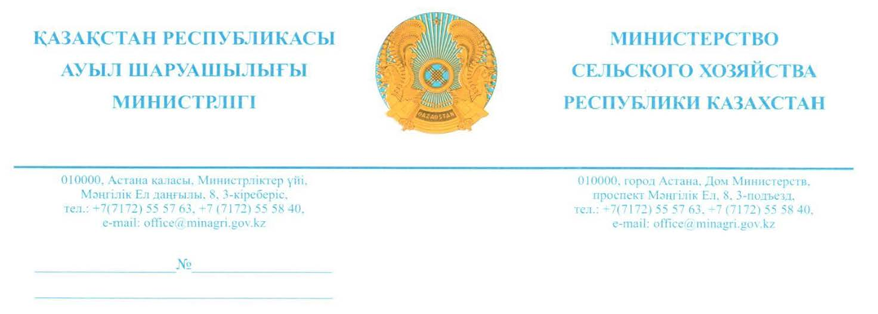**Қазақстан Республикасы Парламенті**

**Мәжілісінің депутаттарына**

*(тізім бойынша)*

*2023 жылғы 16 мамырдағы*

*№ ДС-176 депутаттық сауалға*

**Құрметті депутаттар!**

*Жер ресурстарын басқару жөніндегі жеке органның құрылуына қатысты.*

Бүгінгі таңда мемлекеттік жер кадастрын жүргізуді ұйымдастыру саласындағы саясатты Ауыл шаруашылығы министрлігінің *(бұдан әрі – АШМ)* Жер ресурстарын басқару комитеті *(бұдан әрі – Комитет)* жүзеге асырады, орган НҚА әзірлейді, жер кадастрын жүргізудің дұрыстығына мемлекеттік бақылауды жүзеге асырады, Цифрлық даму, инновациялар және аэроғарыш өнеркәсібі министрлігіне *(бұдан әрі – ЦДИАӨМ)* қарасты «Азаматтарға арналған үкімет» мемлекеттік корпорациясы» КеАҚ *(бұдан әрі – Мемлекеттік корпорация)* орындаушысы болып табылатын мемлекеттік жер кадастрының мәліметтерін өзектендіру жөніндегі бюджеттік бағдарламаның әкімшісі болып табылады.

Мемлекеттік корпорация өз кезегінде, мемлекеттік жер кадастрын жүргізеді, МЖК ААЖ, ЖМТ МДҚ мемлекеттік ақпараттық жүйелерін жүргізеді, жер кадастры саласындағы мемлекеттік қызметтерді көрсетеді.

Бұл ретте Комитет Мемлекеттік корпорация филиалдарының жер учаскелерінің орналасқан жерін ақпараттық жүйелерде өзгерту жолымен құқық белгілейтін құжаттарсыз жер актісін беру, жер учаскелерінің кадастрлық құнын әдейі төмендету, 7 мыңнан астам жер учаскелері шекараларының қабаттасуы және тағы басқа бұзу фактілерін анықтады.

ЦДИАӨМ тарапынан жер кадастрын жүргізу және жылжымайтын мүлікті тіркеу функцияларын Мемлекеттік корпорацияға берген уақыттан бастап бірқатар мемлекеттік қызметтер оңтайландырылған, блокчейн технологиясы енгізілген, процестер банктік қызметтермен біріктірілген *(мысалы: цифрлық ипотека, QR төлемі, 0,10 гектар (ТҮҚ) алу кезегін цифрландыру және басқа да қызметтер, Egov арқылы жылжымайтын мүлік туралы қате деректерді түзетудің онлайн қызметі, нотариаттық емес операцияларды тіркеудің электрондық форматы, нотариаттық келісімдерді электронды тіркеу және т.б.)*, бұл өз кезегінде халықтың және бизнестің өмірін жеңілдетеді, сонымен қатар азаматтардың жалпы мемлекеттік аппарат жұмысына қанағаттану деңгейіне оң әсер ететіні атап өтілді.

Нәтижесінде АШМ Мемлекеттік корпорацияға қызмет көрсетуші ретінде «бір терезе» қағидаты бойынша мемлекеттік қызметтер көрсету функциясын қалдыру және оған тән емес өндірістік процестерді (бэк-офис) алып тастау, оларды Комитетке беруді ұсынды, бірақ ЦДИАӨМ-ның бұған тікелей қарсы позициясы бар.

Осы мәселені қарау кезеңінде АШМ мен ЦДИАӨМ аталған мәселені бірнеше рет талқылады, бұл ретте екі тарап позицияларының негізділігін ескере отырып, Үкімет мемлекеттік жер кадастрын жүргізу функциясын Мемлекеттік корпорацияның құзырынан алу мәселесін қарау бүгінгі күні ерте деп пайымдайды.

Сонымен бірге мемлекеттік жер кадастры бөлігінде функциялардың бытыраңқылығын, Мемлекеттік корпорация қызметіндегі бұзушылықтарын, оның ішінде сыбайлас жемқорлық фактілерін ескере отырып, Мемлекеттік корпорацияның кейбір өкілеттіктерін беру арқылы Комитеттің жер кадастрын жүргізу қызметіне бақылау функцияларын күшейтуді орынды деп санаймыз.

Жоғарыда баяндалғанның негізінде, мемлекеттік жер кадастрын жүргізу саласындағы құқық бұзушылықтарға жол бермеу бойынша алдын алу шараларын одан әрі қабылдау мақсатында АШМ ЦДИАӨМ-мен бірлесіп Комитетке Мемлекеттік корпорацияның қызметін бақылау жөніндегі қосымша өкілеттіктерді беру бойынша ведомствоаралық өзара іс-қимылды күшейту мәселесін қарау тапсырылды.

*Жерлерді кешіруге қатысты.*

Шартты жер үлестерін (бұдан әрі – ЖТБ) пайдалану мәселесі Қазақстан Республикасы Президенті Әкімшілігі Басшысының бақылауында. Жер үлестері үшін сыйақы төлеу және қатысушының заңды тұлға құрамынан шығуы мәселелері заңнамалық актілермен (Кәсіпкерлік, Азаматтық, Жер кодекстері, «Шаруашылық серіктестіктер туралы», «Жауапкершілігі шектеулі және қосымша жауапкершілігі бар серіктестіктер туралы» заңдар және т.б.) реттеледі.

Қазақстан Республикасы Премьер-Министрінің тапсырмасы негізінде және пай жерлерін пайдаланудағы проблемаларды болдырмау мақсатында Ауыл шаруашылығы министрінің 2022 жылғы 18 наурыздағы No 77 бұйрығымен Проблемалық мәселелерді қарау жөніндегі комиссия құрылды, оның құрамына Ұлттық экономика министрлігінің, Бас прокуратураның, жергілікті атқарушы органдардың, «Атамекен» ҰКП және Қазақстан Республикасы қаржыгерлері қауымдастығының өкілдері кірді.

Пайшылардың құқықтарын қорғауды күшейту мақсатында Комиссия шеңберінде қолданыстағы заңнамаға өзгерістер мен толықтырулар енгізу жөніндегі бірқатар түзетулер әзірледі.

Бұл түзетулер депутаттардың ағымдағы жылғы 1 наурыздағы бастамашылық жасауларымен «Қазақстан Республикасының кейбір заңнамалық актілеріне жайылымдарды пайдалану мәселелері бойынша өзгерістер мен толықтырулар енгізу туралы» Заң жобасына енгізілген, олар қазіргі уақытта Қазақстан Республикасы Парламенті Мәжілісі депутаттарының қарауында.

Алайда Қазақстан Республикасы Парламенті Мәжілісі жұмыс тобының 2023 жылғы 21 маусымдағы пленарлық отырысында жұмыс тобының басшысы Н.Қ. Әшімбетов шартты жер үлестеріне қатысты өзгертулер мен толықтырулар енгізу туралы депутат Б. Базарбек жеке Заң жобасына бастамашылық жасайтыны туралы шешім қабылданғаны белгілі болды.

Өз кезегінде Министрлік жоғарыда аталған Заңды «Нормативтік актілер туралы» Қазақстан Республикасының Заңына сәйкес және Үкіметтің регламентіне сәйкес қабылдау бойынша жұмысты жалғастыратын болады.

Сондай-ақ «Қазақстан Республикасының әкімшілік жауапкершілік туралы кодексіне өзгерістер мен толықтырулар енгізу туралы» Заң жобасына түзетулер әзірленді, олар Әділет министрлігінде келісуде.

Бұл түзетулерде жергілікті атқарушы органдарға пайдағы жер учаскелерін есепке алуды жүргізу, жалпы жиналысты өткізу мерзімдерін белгілеу, жерлерді кепілге беру кезінде ортақ үлестік меншікке қатысушылардың барлығынан міндетті түрде нотариаттық келісім алу, Жер ресурстарын басқару комитетінің пайшылардың құқықтарының сақталуын бақылау бойынша құзыретін және пайшылардың құқықтары бұзылған кезде ауыл шаруашылығы құралымдарының басшыларына қатысты әкімшілік жауапкершілікті кеңейту көзделген.

Қабылданған шаралар шартты жер үлестерін пайдалану проблемаларын алдын алуға және реттеуге мүмкіндік береді және ортақ үлестік меншік қатысушылары тарапынан наразылықтың төмендеуіне әкеледі.

**Қазақстан Республикасының**

**Ауыл шарушылығы министрі Е. Қарашөкеев**

*Орынд.: А. Бейсенов*

*Тел.: 74-11-50*

[*an.beisenov@msh.gov.kz*](mailto:an.beisenov@msh.gov.kz)

Қазақстан Республикасы Парламенті Мәжілісі депутаттарының тізімі

Б. Базарбек,

Қ. Иса,

К. Сейтжан.